Innováció és művészet találkozása: a BMW i5 Flow NOSTOKANA
Tisztelgés Esther Mahlangu BMW Art Car guruló műalkotása előtt
Világpremier a Frieze Los Angeles művészeti kiállításon
A színváltó technológia újraértelmezi a dél-afrikai művész jellegzetes díszítésmotívumait
Az összetett színek és minták az egyedi megjelenésben rejlő jövőbeni potenciál hírnökei
A Frieze Los Angeles művészeti kiállításon a BMW Group reflektorfénybe gurította az innováció és a művészet jövőbe mutató ötvözetét: ez a BMW i5 Flow NOSTOKANA, amelynek BMW által fejlesztett, egyedülálló színváltó technológiája a dél-afrikai művész, Esther Mahlangu jellegzetes díszítésmotívumait értelmezi újra. Az egyetlen példányban elkészített modell E Ink technológiát alkalmazó, elektroforetikus dizájnelemekkel átszőtt fóliája elektromos hatásra képes animáltan változtatni a színeit. A BMW i5 Flow NOSTOKANA karosszériamotívumai Esther Mahlangu 1991-ben tervezett BMW Art Car guruló műalkotása előtt tisztelegnek.
„A BMW i5 Flow NOSTOKANA egyfajta főhajtás a BMW márka történelme előtt, miközben egyedi módon folytatja kultúra iránti globális elkötelezettségünket. A modell olyan progresszív technológiával testesíti meg a művészet és a dizájn találkozását, amely már önmagában is művészettel ér fel” – mondta Adrian van Hooydonk, a BMW Group vezető formatervezője.
1991-ben Esther Mahlangu a BMW 525i modell műszaki alapjaira álmodta meg a BMW Art Cars kollekció tizenkettedik guruló műalkotását, amellyel a világhírű sorozat első női és első afrikai művésze lett.
„Évekkel ezelőtt, amikor az autó karosszériaszíneinek változtathatósága még csak a fejemben létezett, már akkor az ő művészete adott számomra ihletet” – fogalmazott Stella Clarke, a BMW Group előremutató innovációkra szakosodott részlegének kutatómérnöke. „Teljességgel szürreális, hogy ez az ötlet ma már Esther Mahlangu díszítésmotívumai mentén is megvalósítható” – tette hozzá.
Az innovatív Flow technológiának köszönhetően a BMW i5 karosszériáján valósággal életre kelnek a 88 éves művész jellegzetes színei és mintái. A tisztán elektromos meghajtású limuzint az elektroforetikus animáció sokszínűsége dinamikus műalkotássá varázsolja.
„Lélegzetelállító látvány, ahogy a modern technológia kibővíti a művészetemet és egy teljesen új közönség számára teszi azt elérhetővé” – nyilatkozta Esther Mahlangu.
Esther Mahlangu művészetét csúcstechnológia kelti életre
A BMW i5 Flow NOSTOKANA – amelyet az alkotók Esther Mahlangu első fia után neveztek el – tetejét, motorháztetejét, hátsó kialakítását és mindkét oldalát olyan elektroforetikus dizájnelemekkel átszőtt fóliájával látták el, amely elektromos hatásra képes animáltan változtatni a színeit. Az elektroforetikus technológia az e-könyv olvasókban is használt E Ink technológia műszaki alapjaira épül, amely több millió, hajszál vastagságú mikrokapszulából áll. E kapszulák színes részecskéinek szerkezete és elrendeződése elektromos feszültség hatására megváltoztatható, amely lehetővé teszi, hogy a dél-afrikai művész jellegzetes díszítésmotívumait adó színek és minták folyamatosan változó kompozícióban keljenek életre.
A látványos színjátékot ráadásul egyedülálló hangzásvilág is kíséri, amelyet Renzo Vitale, a BMW Group modelljeinek hangzását összeállító részleg kreatív igazgatója komponált a BMW i5 Flow NOSTOKANA számára. Vitale a BMW márka hangzásvilágát a dél-afrikai Ndebele kultúra dallamaival ötvözte, amelyet a művész hangjának szekvenciáival és a festéshez használt ecsetvonások hangjával fűszerezett. Az így felépült hangulatot végül a BMW dizájnstúdiójában használt színes ceruzák által keltett hangokkal és a BMW i5 érintőképernyőjének működtetésekor hallható akusztikus jelekkel kombinálták. A végeredmény minden színváltás elején halkan kezdődik, az animáció előrehaladtával pedig folyamatosan egyre intenzívebbé válik.
Esther Mahlangu részletgazdag mintáinak tökéletes reprodukálása érdekében a BMW i5 Flow NOSTOKANA karosszériáját összesen 1 349 darab E Ink szegmens borítja, amelyek mindegyike külön-külön vezérelhető. A szegmensek illesztéséhez használt lézervágási technikát és a teljes animáció elektronikus vezérlését az E Ink technológiai céggel közösen, míg az innovatív technológia ívelt felületeken történő alkalmazását és a programozott animáció megjelenését a BMW Group házon belül fejlesztette ki.
A színváltó karosszéria technológiája rendkívül gyorsan fejlődik. 2022-ben a BMW iX Flow első ízben mutatta be a fekete és fehér árnyalatok közötti, gombnyomásra aktiválható színváltás lehetőségét, amelyet már egy évvel később a technológia színes alkalmazásának világpremierje követett. A BMW i Vision DEE tanulmányautó karosszériáját összesen 240 darab E Ink szegmens borította, amelyek 32 különböző szín megjelenítését tették lehetővé. Ma már a technológia még több szín és még összetettebb minták animációjára képes, miközben az egyes E Ink szegmensek is strapabíróbbak – amely a jövőbeni esetleges sorozatgyártást is megkönnyítheti. A BMW i5 Flow NOSTOKANA azonban egyelőre páratlan alkotás marad.
Tisztelgés egy úttörő művész és magával ragadó munkássága előtt
Esther Mahlangu világszerte ismert és elismert művész, akinek Ndebele festményei eredetileg meghatározó eseményeket és ünnepi alkalmakat szimbolizáltak. A dél-afrikai művész elválasztotta a mintákat eredeti környezetüktől és azokat először vásznakra, szőnyegekre és használati tárgyakra emelte át, így megőrizve őket a jövő számára. A BMW i5 Flow NOSTOKANA most ezt a művészi nyelvet értelmezi újra.
Azáltal, hogy az egyedülálló modellt a Frieze Los Angeles művészeti kiállításon mutatta be, a BMW tovább folytatja hosszútávú együttműködését a nemzetközi hírű sorozat oldalán. Az Esther Mahlangu által megálmodott guruló műalkotást ráadásul Dél-Afrikában is kiállítják, 30 év után először: a BMW Art Car az Iziko Museums of South Africa és a BMW Group közös, „Then I Knew I Was Good at Painting”: Esther Mahlangu. A Retrospective. címet viselő kiállításán tekinthető meg Fokvárosban 2024. augusztus 11-ig. A tárlat Dél-Afrika egyik legbefolyásosabb művészének és kulturális nagykövetének munkássága előtt tiszteleg.
A BMW és a Frieze művészeti kiállítás idén ismét megrendezte Los Angelesben a Frieze Music fesztivált, amely 2019 óta a két partner közös kezdeményezéseként hozza össze a zene és a művészet metszéspontjában alkotó zenészek nagy családját. Az esemény Los Angeles-i visszatérését február 29-én Sudan Archives hegedűművész élő koncertje ünnepelte a Hammer Múzeum kulturális központban.
Átlagos üzemanyag-fogyasztási, illetve kombinált energiafogyasztási és károsanyag-kibocsátási adatokA BMW i5 eDrive40 kombinált energiafogyasztása (WLTP): 15,9 – 18,9 kWh / 100 km; tisztán elektromos hatótávolsága (WLTP): 497 – 582 km.
Sajtókapcsolat:
- Salgó András, vállalati kommunikációs menedzser
- +36 29 555 115
- andras.salgo@bmw.hu
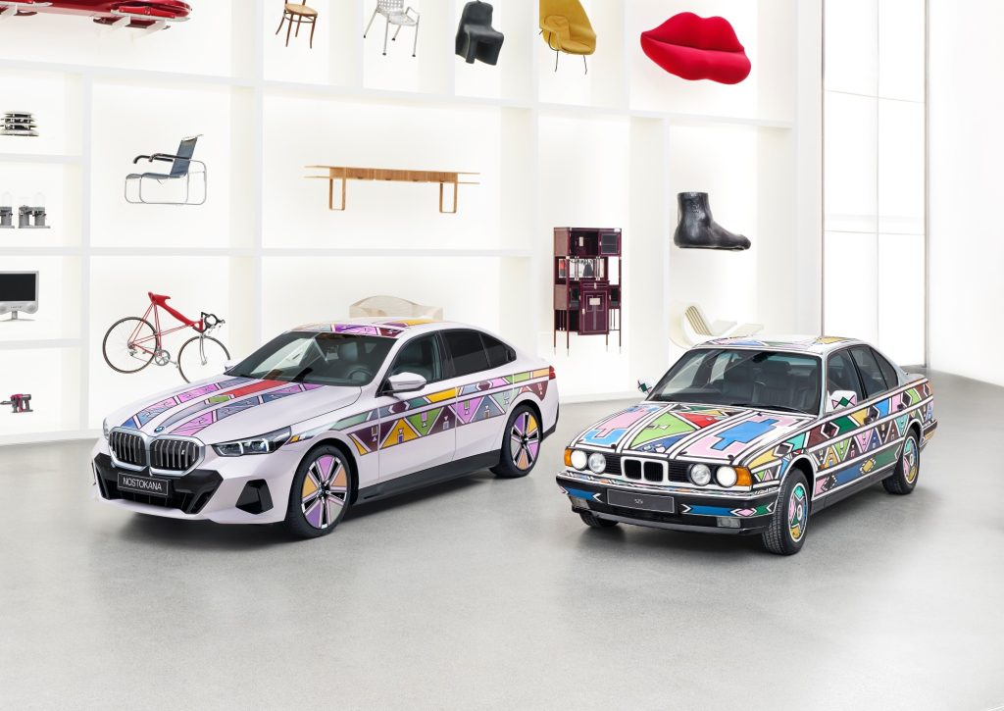 | © BMW
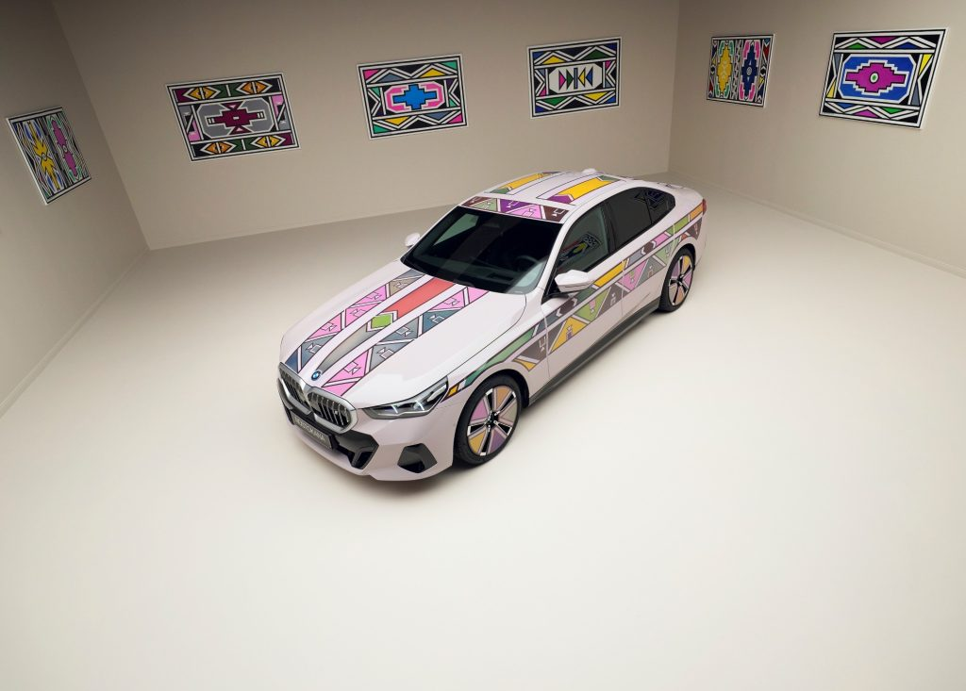 | © BMW
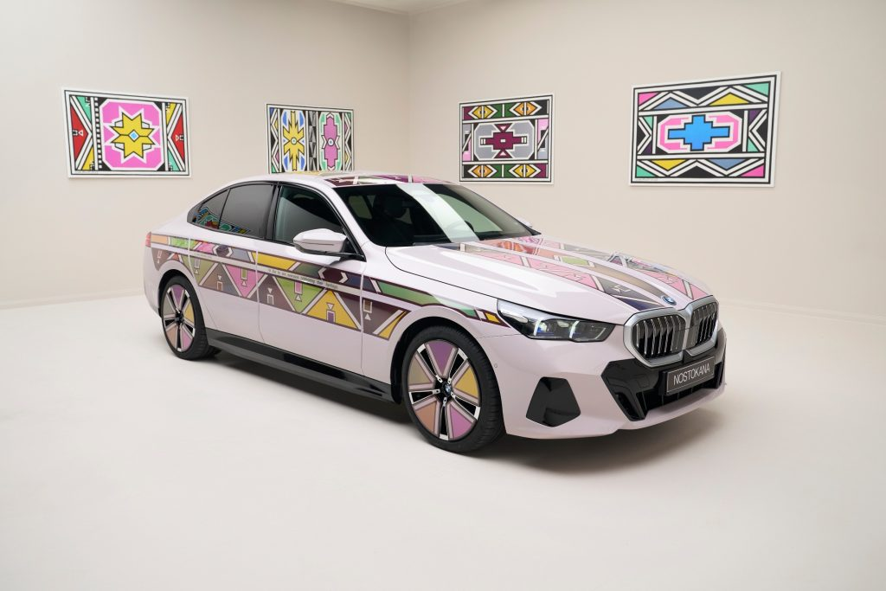 | © BMW
Eredeti tartalom: BMW Magyarország
Továbbította: Helló Sajtó! Üzleti Sajtószolgálat
Ez a sajtóközlemény a következő linken érhető el:

